Grupa V chłopców
3.12.2021r.
Godz. 13:15-15:00
Wychowawca: Artur Gniatkowski
Dywizjon 303

Z pewnością kilku z Was oglądało film „Dywizjon 303” Świetne sceny batalistyczne i sensacyjna historia walczących z Niemcami polskich lotników.
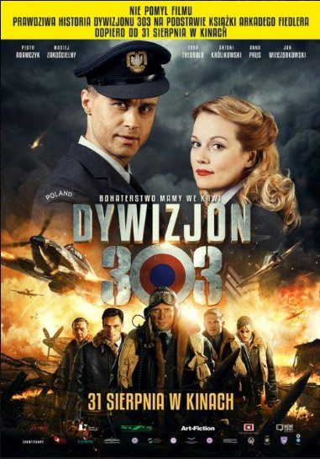

Trzy lata temu wykonaliśmy dla pana Huberta plakaty dotyczące dywizjonu, które zostały wyeksponowane na szkolnym korytarzu.
Z pewnością to pamiętacie. Przypomnijmy sobie dzisiaj trochę faktów na temat historii tych „podniebnych rycerzy”

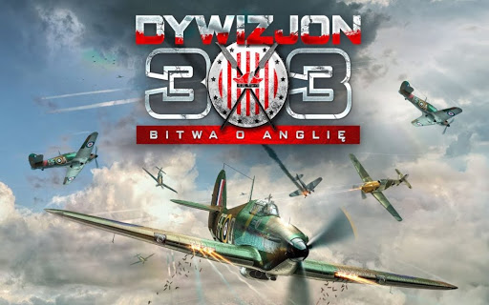

Dywizjon 303 zaliczany jest do najlepszych jednostek myśliwskich II wojny światowej. W czasie Bitwy o Wielką Brytanię w 1940 roku przypisywano mu 126 pewnych zestrzeleń zaliczonych oficjalnie podczas wojny, co stawiało go na pierwszym miejscu wśród dywizjonów myśliwskich biorących udział w bitwie. Pamiętamy, że pilotami dywizjonu byli Polacy.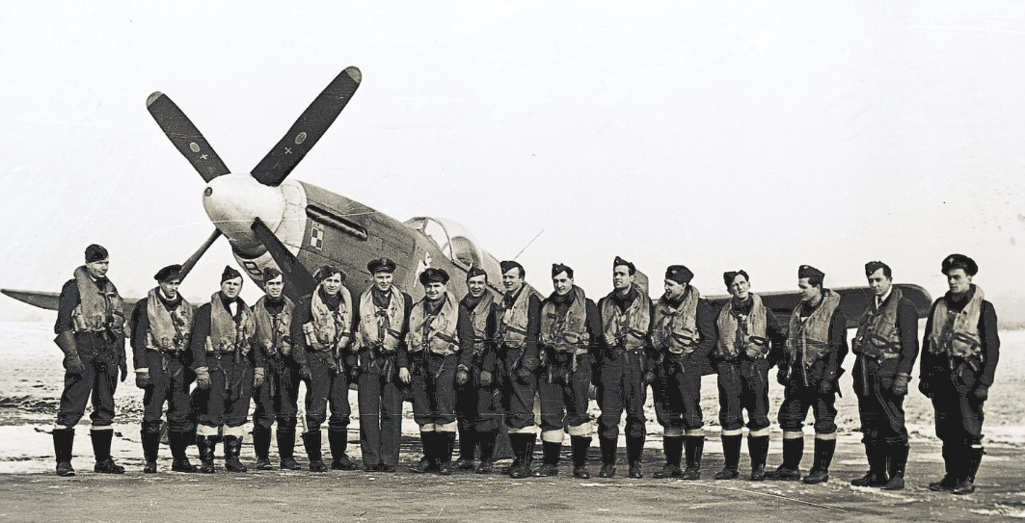
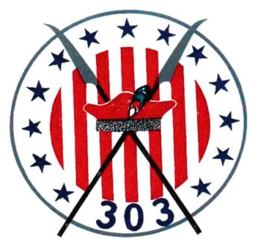
Symbolem dywizjonu 303 były dwie skrzyżowane, kosy z ostrzami przekutymi na sztorc i z charakterystyczną czapką „krakuską”Elementy te nawiązują historycznie do powstania kościuszkowskiego z 1794 roku.

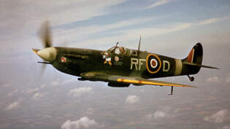

Polscy lotnicy w bitwie o Anglie latali na wspaniałych samolotach myśliwskich HawkerHurriciane i kapitalnych Spittfire`ach.

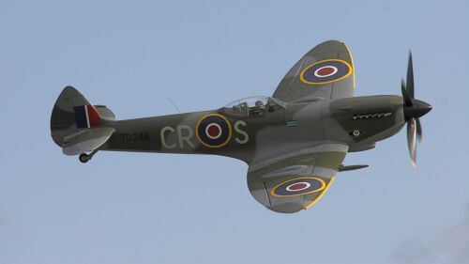

Bitwa o Anglie w 1940 roku zakończyła się porażką Niemiec do czego przyczynili się nasi, polscy, bohaterscy lotnicy. Zestrzelono wtedy 1733 niemieckich samolotów. Historycy sprzeczają się ile hitlerowskich maszyn zestrzelili sami Polacy -126 a może nawet 200

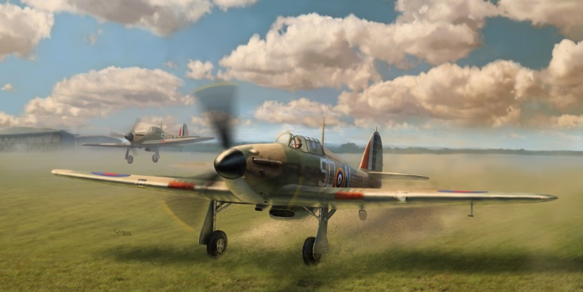

Pamiętajmy jednak, że w tej podniebnej bitwie zginęło 45 polskich lotników. Są naszymi bohaterami, którym warto poświęcić trochę uwagi.

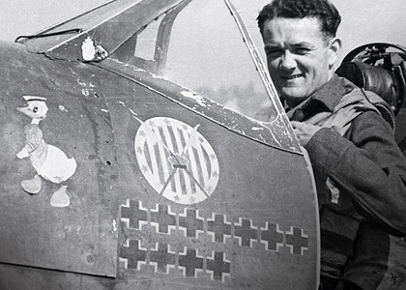

Dla chętnych.
Na zdjęciu Jan Zumbach, as dywizjonu 303, który zestrzelił 11 niemieckich maszyn. Poszukajcie w internecie coś na temat tego lotnika. Jego przygody z wojny i z czasów późniejszych mogły by być tematem niezwykłego filmu sensacyjnego.

